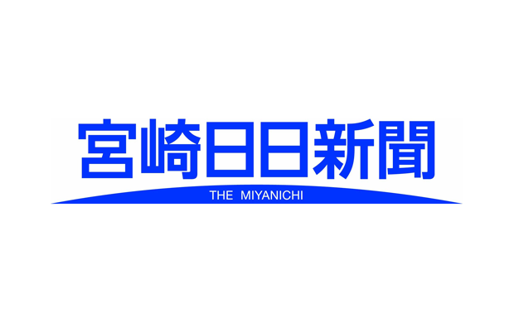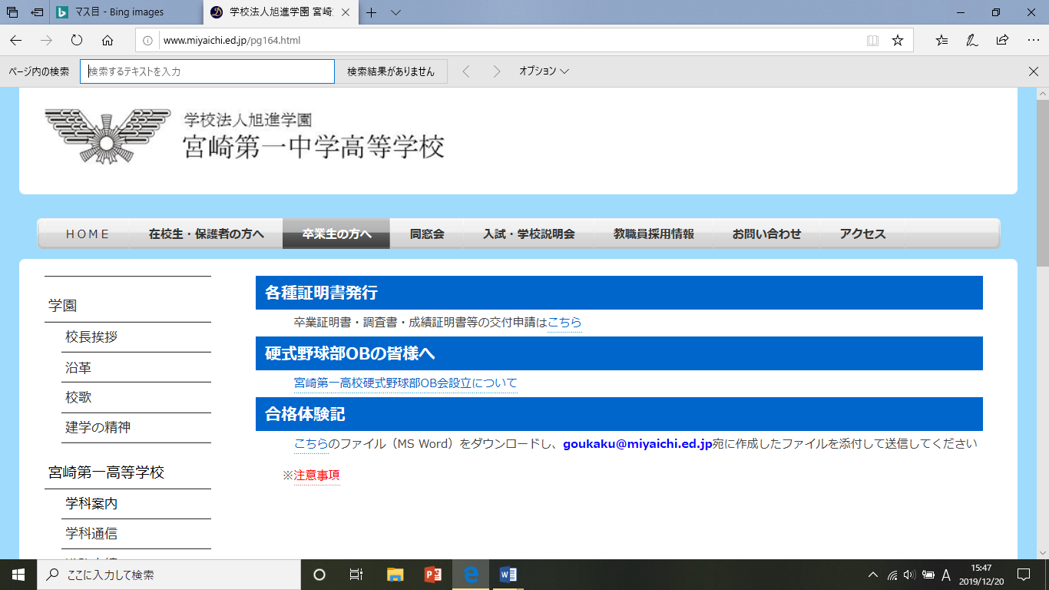

**文字のポイント数(12)は変更しない**でください。フォントは**明朝体**を使いましょう。また、適宜**罫線**を用いてください。

※この吹き出しは消去してください。

主見出し、そで見出しの文字の大きさは自由に変更して構いませんが、文字数は指定された通りにしてください。フォントは**ゴシック体**をつかいましょう。

※この吹き出しは消去してください。

新聞

発行：R7年　月　日

取材、撮影、編集